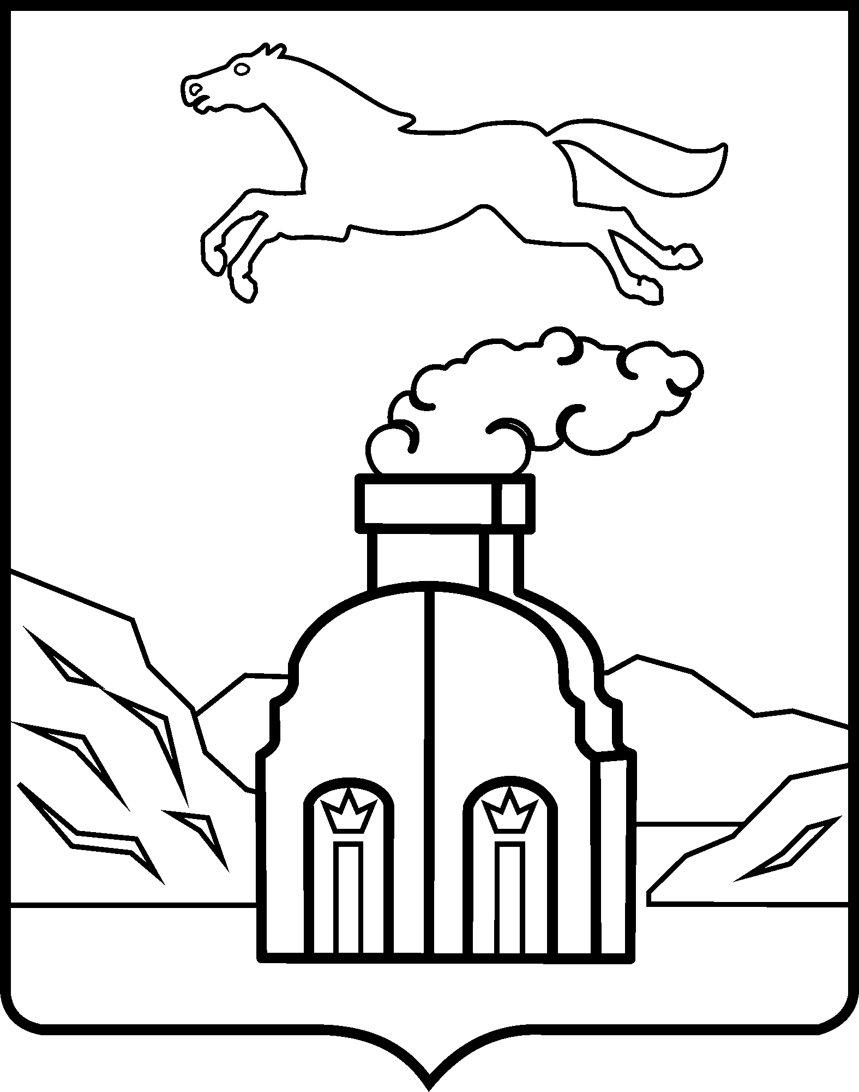

КОМИТЕТ ПО СТРОИТЕЛЬСТВУ, АРХИТЕКТУРЕ И РАЗВИТИЮ ГОРОДА БАРНАУЛА

ПРИКАЗ

от 10.08.2020 №40

О проведении открытого аукциона по продаже права на заключение договоров на установку и эксплуатацию рекламных конструкций на зданиях, сооружениях или ином недвижимом имуществе, являющемся муниципальной собственностью города Барнаула

В соответствии с пунктом 5.1 статьи 19 Федерального закона от 13.03.2006 №38-ФЗ «О рекламе», постановлением администрации города от 18.07.2019 №1140 «Об утверждении Порядка организации аукциона по продаже права на заключение договоров на установку и эксплуатацию рекламных конструкций на зданиях, сооружениях или ином недвижимом имуществе, являющемся муниципальной собственностью города Барнаула»
ПРИКАЗЫВАЮ:
- Провести открытый аукцион по продаже права на заключение договоров на установку и эксплуатацию рекламных конструкций на зданиях, сооружениях или ином недвижимом имуществе, являющемся муниципальной собственностью города Барнаула, согласно перечню рекламных конструкций (приложение).
- Ведущему специалисту отдела перспективного развития, городского дизайна и рекламы Кунгуровой И.А.:
2.1. Определить начальную цену предмета аукциона в соответствии с постановлением администрации города от 18.07.2019 №1140 «Об утверждении Порядка организации аукциона по продаже права на заключение договоров на установку и эксплуатацию рекламных конструкций на зданиях, сооружениях или ином недвижимом имуществе, являющемся муниципальной собственностью города Барнаула»;
  - Установить время, место и порядок проведения аукциона, сроки подачи заявок на участие в аукционе, порядок внесения и возврата задатка, величину повышения начальной цены предмета аукциона;
  - Обеспечить размещение извещения о проведении аукциона на официальном сайте Российской Федерации в информационно-телекоммуникационной сети «Интернет» для размещения информации о проведении торгов, определенном Правительством Российской Федерации, на официальном Интернет-Сайте города Барнаула, обеспечить опубликование извещения о проведении аукциона в газете «Вечерний Барнаул».
3. Контроль за исполнением приказа оставляю за собой.

Председатель комитета А.А.Воробьев
СОГЛАСОВАНО
Заместитель председателя комитета  по архитектуре | В.А.Бутаков
Заместитель председателя комитета | Р.А.Тасюк
Начальник юридического отдела | К.В.Копыленко

Список на рассылку
- Главный специалист по кадрам | - 1 экз.
- В.А.Бутаков | - 1
- Р.А.Тасюк | - 1
- Отдел перспективного развития, городского дизайна и рекламы | - 1
- Юридический отдел | - 1
Итого: | - 5 экз.

Начальник отдела перспективного развития,  городского дизайна и рекламы | Е.М.Ломакина

И.А.Кунгурова
371448
05.08.2020

